Jueves
16
de junio

1° de Secundaria
Lengua Materna

Juguemos al cartero

Aprendizaje esperado: investiga acerca de la diversidad lingüística y cultural de los pueblos originarios de México.

Énfasis: explorar modelos de cartas formales

¿Qué vamos a aprender?

Esta sesión lleva por título “Juguemos al cartero” y trabajaremos con el aprendizaje esperado Escribe cartas formales y el propósito es: Explorar cartas formales.

Para llegar a este propósito vas a necesitar:
- Tu cuaderno de notas
- Un lápiz o bolígrafo
- Y no olvides tu libro de texto.

Recuerda que todo lo que veas es para reforzar tu conocimiento, así que te recomiendo llevar un registro de las dudas, inquietudes o dificultades que surjan al resolver los planteamientos, pues muchas de éstas las podrás resolver al momento de consultar tu libro de Lengua materna y revisar tus apuntes.

¿Qué hacemos?

En ocasiones se tiene la necesidad de comunicarse con otros para expresarse, comunicar algo o simplemente para saludar, pero hay situaciones, por ejemplo, la que se vive desde algunos meses, en las que no se puede hacerlo frente a frente, ¿Tú qué harías para poder comunicarte?

En la actualidad, son muy utilizados estos recursos. Bajo el formato que sea, es decir impreso o digital, las cartas ayudan a expresar cierto mensaje que tiene una intención comunicativa.

¿Crees que sería lo mismo escribir una carta para un amigo que para alguna persona que trabaje en una empresa? por ejemplo, para pedir un reembolso del producto que no funcionó como esperabas.

Una alumna compartió una carta que le escribió a su amiga, y otra en la que se hace la notificación de una constancia. Así que, observa ambas para que de esta manera veas las diferencias y similitudes.

Pon mucha atención en las diferencias y similitudes que hay en las dos cartas.

Querida Mariana.
Te escribo esta carta para decirte que, aunque ya no estemos en la misma escuela, nuestra amistad puede seguir por muchos años más.
Te he extrañado mucho y ha sido difícil encontrar a nuevas amigas, sobre todo que sean tan comprensivas como tú.
Esperemos que este viernes no tengamos ninguna actividad pendiente y podamos hacer una videollamada, así estaremos al pendiente de las cosas que hemos pasado.
Te extraño y te quiero mucho.
Tu amiga Sandra.

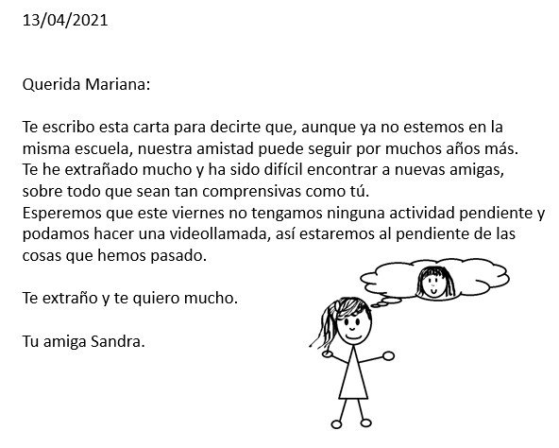

Y esta es la carta que cumple la función de constancia, emitida por la Facultad de Ciencias Políticas y Sociales de la UNAM. Es sólo el inicio:

Doctor Manuel Guerra Zamarro, Director General, Instituto Nacional del Derecho de Autor, Indautor, Secretaría de Educación Pública, Gobierno Federal. Presente.

Por medio de esta comunicación se certifica que el/la abajo firmante soy autor/a del trabajo que se titula… y la carta continúa.

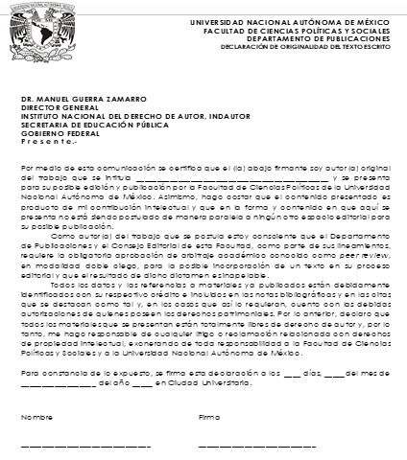

Primeramente, observa que no están organizadas de la misma manera, ya que la primera tiene la fecha del lado izquierdo y arriba; en la segunda, casi al final de la carta y completa.

La primera tiene un bonito dibujo; y en la segunda carta, el escudo de una institución.

En lo que se parecen, es en que en, las dos dice a quién va dirigida justo al principio, pero en la segunda, muestra el cargo que tiene la persona a la que se dirige. Ambas mencionan quién la escribe, pero en la primera no incluye firma.

¿Qué me dices del lenguaje?

También tiene sus diferencias, en la primera se lee un lenguaje más relajado y en la segunda es más formal; incluso hay palabras que no se entienden muy bien, es decir, son palabras menos usuales.

En una carta formal, se utiliza el lenguaje formal, ya que son escritas por una persona u organización y tienen como objetivo informar, solicitar u opinar sobre un tema serio y relevante. En cuanto a la estructura, existen diferentes modelos, con los cuales se puede basar la escritura de este documento.

En esta sesión vas a observar algunos modelos, ya que, aunque tengan el mismo propósito, es decir, informar, solicitar u opinar: la forma en la que se plantean las cosas o la organización, cambia según el modelo.

Como se comentó hace un momento, las cartas formales se escriben con lenguaje no coloquial o cotidiano, pero dentro de esta formalidad también puede haber distintas maneras, por ejemplo, las variaciones que existen en las cartas que emiten las organizaciones como la ONU, UNESCO o las cartas credenciales que se emiten entre países para hacer la presentación de un funcionario como Embajador son muy particulares.

Observa algunos ejemplos.

(Nombre del presidente)
Presidente de los Estados Unidos Mexicanos,
al Excelentísimo señor
(Nombre del presidente)
Presidente de la República del Perú

Grande y Buen amigo:
Con el ánimo de continuar estrechando las cordiales relaciones de amistad que decidido acreditar ante el gobierno de (nombre de a quién se presenta), con el carácter de Embajador Extraordinario y Plenipotenciario.
Las cualidades del señor (nombre de a quién se presenta) me hacen abrigar la confianza de que sabrá llenar cumplidamente las altas funciones que le he encomendado. Convencido de ello, ruego a Vuestra Excelencia, de quien soy.

_____________________
Secretario de Relaciones
Exteriores

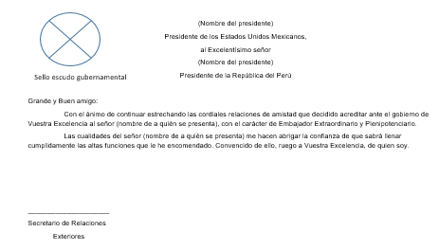

En este ejemplo que acabas de leer, se puede observar que tiene palabras con un rango de mayor formalidad ¿las pudiste identificar?

Aunque no lo creas en este tipo de cartas es lo común, pues se escribe de esta manera porque así lo dicta un reglamento sumamente estricto que está establecido por los tratamientos honoríficos en el Manual Protocolo de Estado.

Por lo tanto, con esto se ve que, en este tipo de cartas, el lenguaje se lleva a un nivel más alto de formalidad.

Y hay más términos formales, por ejemplo, para este tipo de cartas también se pueden utilizar tratamientos honoríficos como “excelencia”, “majestad”, “excelentísimo señor”, entre otros, según el cargo o rango al que se esté dirigiendo y estas cartas son redactadas para presentar al embajador, ante otro país.

Observa otro modelo de carta formal.

En esta, se hace la solicitud para el ingreso a un programa de posgrado en el Instituto Politécnico Nacional. En el cuerpo de la carta se lee:

El que suscribe, aspirante a ingresar como alumno de tiempo (y opción entre completo o parcial), al programa de Posgrado de (y espacio para escribir cuál programa). Manifiesta que conoce el Reglamento de Estudios de Posgrado del IPN y protesta formalmente cumplir estrictamente con todos y cada uno de los preceptos que de él emanen.

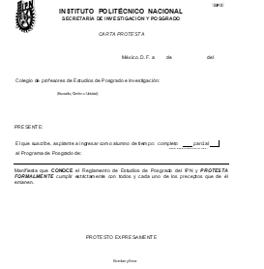

En esta carta se utiliza un lenguaje formal, pero no como la que se vio anteriormente.

Hay algo que llama, particularmente, la atención de esta carta: ya que, al inicio de ella, está el nombre de carta protesta ¿a qué se referirá aquí la palabra “protesta”?

Es como una manifestación de algo en lo que no se está de acuerdo, pero no creo que en este contexto tenga la misma intención: no se le ve ninguna relación.

Generalmente, las cartas formales tienen un membrete, es decir, el nombre de la persona a la que va dirigido, la dirección y el escudo o logo de la institución a la que pertenece la persona que emite la carta. Esto lo hace más formal, mostrando que hay un respaldo de una institución.

En cuanto a lo que se comentaba de la palabra “protesta”, se refiere a una declaración o manifestación, es decir, que manifiesta; en este caso, el alumno que cumple con los requisitos para ingresar al Programa de Posgrado.

Observa el siguiente ejemplo:

Ciudad de México, 8 de mayo de 2017

Asunto: Solicitud de conferencia

Estimadas autoridades
Presente

Los alumnos de sexto grado de la escuela Gabino Barreda estamos interesados en conocer las medidas que su dependencia realiza para mejorar las condiciones actuales del ambiente, ya que consideramos que este asunto es de sumo interés para la población en general.

Por lo anterior, solicitamos a ustedes una visita y una conferencia en nuestra escuela como parte de la “Semana por el ambiente”, que se llevará a cabo del 4 al 18 de junio. Nuestro evento no tiene fines publicitarios ni lucrativos, solamente deseamos difundir las causas del problema y plantear algunas soluciones.

Agradecemos de antemano la atención que le brinde a nuestra solicitud.

Atentamente.
Los alumnos de sexto grado
De la escuela Gabino Barreda.

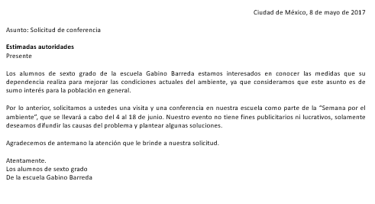

Observa muy bien este modelo y escribe en tu cuaderno las diferencias que notes entre los modelos de las cartas anteriores y ésta. Puedes hacerlo por medio de un listado o mediante un cuadro comparativo, o como se te facilite mejor.

Lo que se puede observar, es que hay un lenguaje formal. En esta carta puedes notar que, en el primer párrafo, se hace un planteamiento de la situación para después hacer la solicitud de la visita y conferencia. En las cartas anteriores no era muy notorio este planteamiento.

Para explorar el modelo de la carta de recomendación, observa este video que te mostrará sus características.

- Carta de recomendación
https://www.youtube.com/watch?v=uY7dM0jN2EA

La carta que viste, anteriormente para la solicitud al Programa de Posgrado del Politécnico, también pudo haber ido acompañada de una carta de recomendación, si así los solicita la institución, podría acompañarse de una carta de recomendación académica.

Hasta este momento has podido observar que todos los modelos que viste tienen casi la misma estructura, sólo varía el orden y algunos datos.

¿Pudiste identificar qué aspectos comparten la mayoría de los modelos que has visto?

La fecha, el nombre del destinatario, el cuerpo de la carta, la despedida y firma del remitente. Sólo en algunos casos varía el orden.

Con base en las observaciones, observa una carta que escribieron unos alumnos, que tiene esta misma estructura que se acaban de mencionar.

Ciudad de México, 9 de marzo de 2021

Profesor de la materia de Biología

Estimado Profesor:

Como usted sabe, se me dificulta la resolución de los ejercicios en la materia de ciencias; por lo tanto, me toma un poco más de tiempo enviar los trabajos al final de cada clase. Lo he comentado con usted y me ha ayudado a resolver dudas.
Por lo que me dirijo a usted para agradecerle por el apoyo que se me ha brindado en ese sentido.
Prometo seguir entregando mis actividades completas en tiempo y forma.

Atentamente

Bernardo Flores Esquivel
Alumno de primer grado de Secundaria

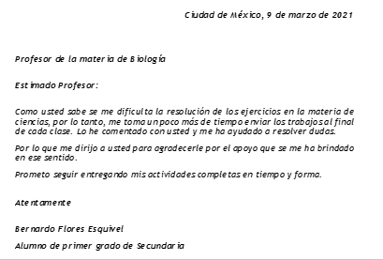

Siguiendo con la misma estructura, las cartas formales también pueden servir para hacer llegar un agradecimiento.

Puede que no le entiendas muy bien a esta carta, si el profesor es alguien cercano a su alumno, como en este caso, pues tiene la confianza de mostrarle sus dudas ¿no era más fácil sólo hacerle una nota o una carta, pero informal?

Aunque eso es una posibilidad, no es lo mejor, pues, a pesar de que tengas la confianza con esa persona, se está llevando a cabo en un contexto formal, como lo es la escuela, y están tratando temas relacionados a ésta, por lo tanto, el trato debe ser formal.

El reto de hoy:

El reto consiste en mostrar una situación y tú escribirás una propuesta de una carta formal con la cual puedes dar solución a la situación mostrada.

La situación es la siguiente:

Los alumnos y padres de familia de primer grado de secundaria adquirieron productos de limpieza y sanitización en una tienda de autoservicio. Desafortunadamente, algunos productos no funcionaron de manera correcta, por lo que acordaron con el gerente de la tienda, llamado Carlos Mendoza Estada, escribir una carta para solicitar un reembolso o cambio de estos productos defectuosos. Comentaron que era importante que la asociación de padres de familia y asociación de alumnos, fueran los que redactaran la carta.

¿En qué modelo te basarías?

Observa el siguiente ejemplo de carta

Ciudad de México, 19 de abril de 2021

Asunto: Solicitud de reembolso
Carlos Mendoza Estrada
Gerente de la tienda Calidad
P R E S E N T E

Estimado señor, el día 28 de marzo del presente año, realizamos las compras de productos de limpieza, los cuales nos servirían para hacer el aseo de nuestra escuela, así como para mantener las medidas de higiene en nuestro plantel. Los asesores que nos atendieron comentaron que su tienda daba total garantía de sus productos. Sin embargo, parte de ellos han salido defectuosos.

Es por ello por lo que, los padres y alumnos, solicitamos su amable apoyo para que se efectúe el reembolso o el cambio de dichos productos.

Se anexa la lista de estos productos.
Esperando nos veamos favorecidos en nuestra solicitud, espero su favorable respuesta.

Atentamente.
Mesa directiva de padres de familia y asociación de alumnos

En esta carta el modelo que se utilizó es el de los alumnos que solicitaban una conferencia; se decidió tomar como referencia éste porque en la carta que se escribió que también se está haciendo la solicitud de algo. Las demás se descartaron porque no tenía mucha relación con el objetivo de la carta, y porque es una solicitud
Haz una elección de un modelo para realizar tu carta y redáctala en tu cuaderno.

Recuerda que para llegar a este aprendizaje esperado: Escribe cartas formales y llegar al propósito: Explorar modelos de cartas formales, pudiste ver que las cartas formales y las cartas informales pueden tener sus similitudes, pero tienen más diferencias, sobre todo, en el lenguaje y estructura.

Así mismo, descubriste que dentro del lenguaje formal existen niveles mayores de respeto, como en el caso de los que se emiten y remiten entre naciones.

También, observaste diferentes modelos de cartas, como:

- Las cartas credenciales
- Las que nos permiten manifestar que somos propietarios de algo, como la de declaración de originalidad de un texto escrito.
- Las cartas que nos ayudan a realizar la solicitud de ingreso a una institución educativa.
- También, las que son emitidas para hacer la solicitud o reclamo en diferentes ámbitos.
- O, las que nos permiten agradecer un servicio o apoyo.

Por último, no olvides que las cartas formales se escriben para dirigirse a personas que no son cercanas a tu ámbito, familiar o social, o en su defecto que son empleadas en un contexto formal, como académico o laboral.

Es importante que ubiques en tu libro de texto el aprendizaje esperado que se trató en este espacio para que realices los ejercicios sugeridos. Tus profesoras y profesores estarán gustosos de resolver las dudas que surjan sobre esta sesión.

Puedes preguntar a tu familia qué otros modelos de cartas formales conoces y compáralas con las que se observaron aquí.

¡Buen trabajo!

Gracias por tu esfuerzo.

Para saber más:
Lecturas
https://libros.conaliteg.gob.mx/secundaria.html

